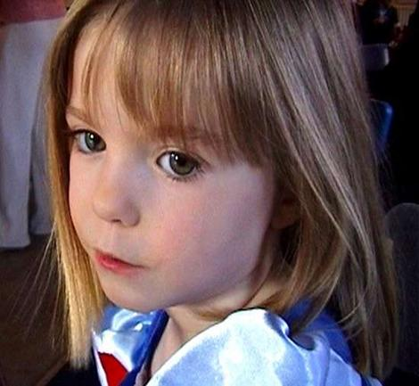
COMO
MÃE

Se eu verdadeiramente acreditasse que a minha filha foi raptada (embora nunca a abandonasse numa situação tão vulnerável, logo para começar),
não creio que pudesse abandonar Portugal
sem LITERALMENTE “não deixar uma pedra por levantar”

Teria IMPLORADO que a Polícia Portuguesa fizesse uma reconstituição.

NÃO teria largado de vista os meus restantes filhos
- quanto mais voltar a pô-los na creche do complexo
de onde a minha filha fôra “raptada”.

Certamente não teria partido numa tournée mundial.

Não teria feito uma sessão de fotos felizes com os gémeos.
(E se a minha filha raptada visse as fotos e o “raptor” lhe dissesse
que a família está muito feliz sem ela?)

Teria vendido a minha casa em Inglaterra
para financiar a minha estadia em Portugal.

Se o público fosse generoso e doasse dinheiro para me ajudar,
teria dito exactamente como é que o dinheiro está a ser gasto.

Se o meu marido tivesse sido fotografado com um painel de gráficos,
ter-lhe-ia dito onde o pode enfiar.

Se os “peritos” me dissessem que NÃO posso mostrar emoções,
nunca na vida poderia ter acatado essas ordens.
Teria arrastado o meu marido para longe do computador onde ele andava a escrever em blogues, para o pôr realmente a PROCURAR a nossa filha.

Nem sequer teria gasto a energia do meu cérebro
a organizar uma largada de papagaios no Afeganistão.

Não teria sido vista a sair da igreja no Dia da Mãe como se fosse
uma ilustre visitante – sorrindo e acenando para o público.

Quando houve múltiplas notícias de avistamentos da minha filha em Malta, teria apanhado o primeiro avião para lá – ou enviado o meu marido.

No dia em que a Polícia Portuguesa andava a escavar e a procurar um corpo, após uma denúncia, eu NÃO teria andado a caminho do aeroporto para receber familiares/amigos de visita
- a Polícia teria de me impedir de escavar com as minhas próprias mãos.

Se o meu marido andasse a organizar um concerto de rock para assinalar o aniversário do rapto da minha filha, duas semanas após o seu desaparecimento, teria tido vontade de o ferir com gravidade.

Quando ela desapareceu, eu teria percorrido toda a zona como uma louca – não teria pedido um padre e ficado a rezar.

Teria publicado todas as fotos dela, tiradas durante essa semana de férias, pois seriam as fotografias mais recentes da minha filha.

Teria dito aos meus familiars para pararem de criticar a Polícia.
Nós precisamos dela.

Mas isso sou eu - eu amo o meu filho.
Para mais informação
que os media Britânicos se recusam a abordar,
visite:-Internet

